УИК  ПОЛИМЕР | Общество с ограниченной ответственностью  «Уральская Инжиниринговая Компания Полимер»  г. Екатеринбург, ИНН 6671322279, ОГРН 1256600005815,  Р\С 40702810920000188593, К\С 30101810745374525104,  в ООО «Банк Точка», БИК 044525104  Тел.: +7-912-052-81-12, Почта: info@uik-polimer.ru

Опросный лист
на изготовление жирооотделителя
Объект: ______________________________________________________________________________________
(наименование объекта, область, город, поселок и т.п.)
Заказчик _____________________________________________________________________________________
(полное наименование организации, предприятия)

Контактное лицо: Ф.И.О.________________________________________________________________________

Телефон:_________________________________ _____________________ Факс:__________________________
e-mail:________________________________________________________________________________________
- Производительность жироотделителя, м³________________________
- Предполагаемый диаметр жироотделителя D, мм________________________
- Вид жироотделителя: вертикальный □, горизонтальный □.
- Установка жироотделителя:
  - подземная □
  - надземная □
  - в помещении □
- Глубина залегания подводящей трубы по оси, H______________________________________________
- Диаметр подводящей трубы, Dвх __________________________________________________________
- Диаметр отводящей трубы, Dвых глубина залегания __________________________________________

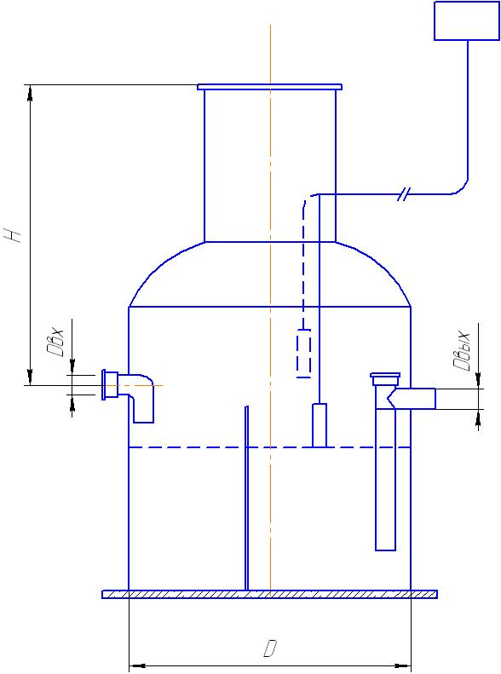
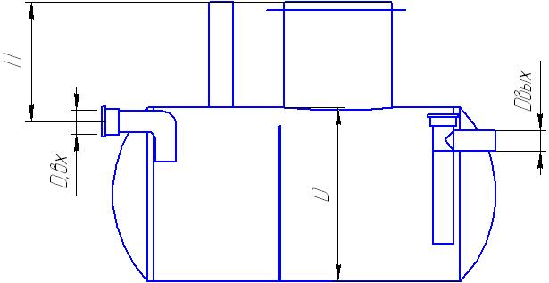
Горизонтальный жироотделитель Вертикальный жироотделитель

- Наличие сигнализатора: да □, нет □.
- Расстояние от сигнализатора до жироотделителя, м______________________________________

Ориентация входа и выхода в пространстве

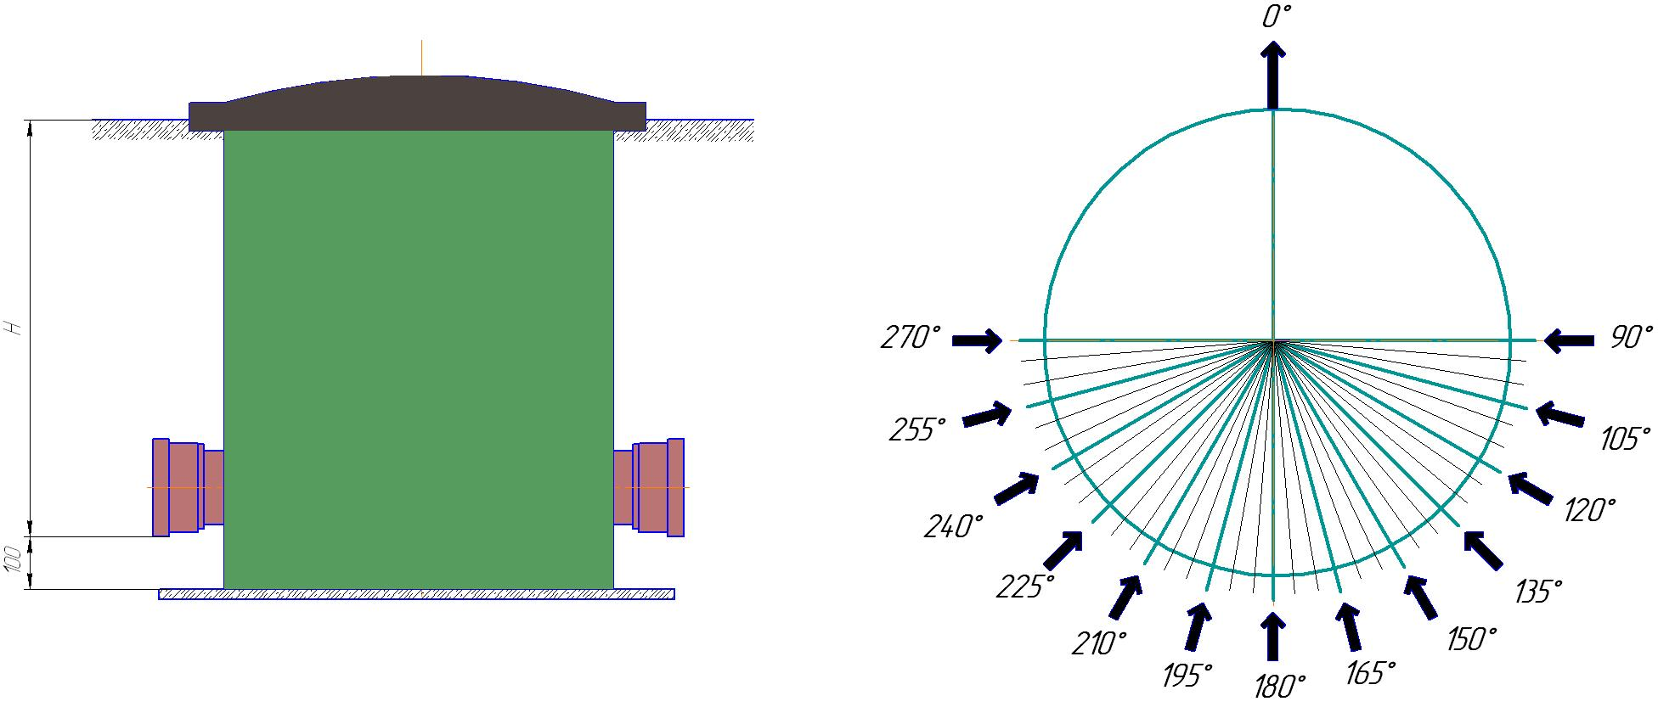
вход -
выход-
10. Дополнительные данные:_________________________________________________________________
11. Специальные требования:_________________________________________________________________

